別記第１－４号様式
伐採及び伐採後の造林届出図（伐採箇所図）
町
村
市
郡
都道
府県
森林の所在場所 大字 字 地番

項目 | ｈａ | 項目 | 有無 | 幅・列数 | 項目 | 本数
伐採面積 |  | 保護樹帯 |  |  | 保残木
※人工林１ｈａを超える皆伐の場合は、保護樹帯、保残木を記入。

伐採箇所の注意事項
１ 図面は可能な限り森林計画図を基に作成し、縮尺、方位を記載すること。
※森林計画図は、岐阜県のＨＰ「ぎふ ふぉれナビ」から印刷できますのでご利用ください。
（ＵＲＬ https://www.pref.gifu.lg.jp/page/2264.html）
２ 次の表の事項欄に掲げるものについては、同表の記号を使用し記入すること。
事項 | 記号 | 事項 | 記号 | 事項 | 記号 | 事項 | 記号 | 事項 | 記号
地番界 |  | 伐採箇所 | （赤色） | 保護樹帯 | （緑色） | 保残木 |  | 作業道（路） | （茶色）
３ 伐採箇所の地番を記載し、赤色で薄く着色すること。
４ 保護樹林帯は幅を記載し、緑色で薄く着色すること。
別記第１－４号様式【記入例】
伐採及び伐採後の造林届出図（伐採箇所図）
町
村
都道
府県
森林の所在場所 岐阜 ○○ ○○ 大字 ○○ 字 ○○ 地番 ○○－○
市
郡
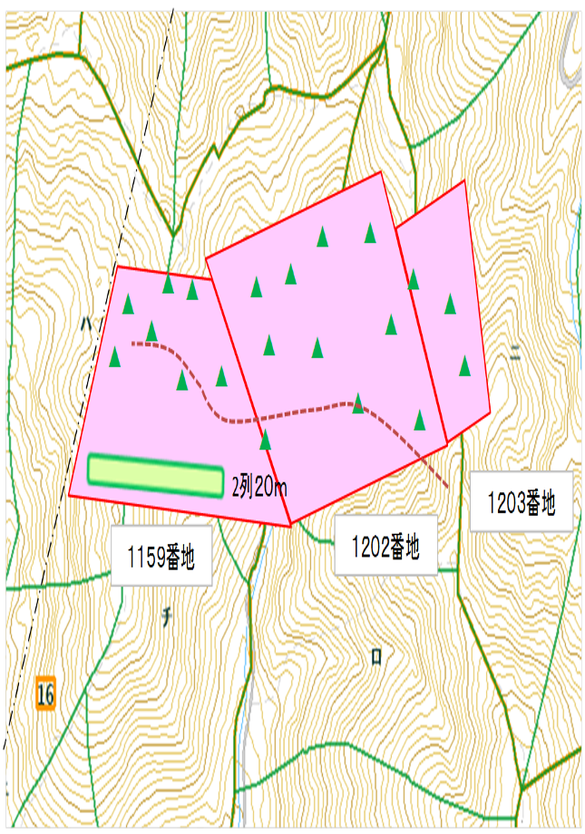

項目 | ｈａ | 項目 | 有無 | 幅・列数 | 項目 | 本数
伐採面積 | ７．３２ | 保護樹帯 | 有 | ２列 | 保残木 | ６００
※人工林１ｈａを超える皆伐の場合は、保護樹帯、保残木を記入。
伐採箇所の注意事項
１ 図面は可能な限り森林計画図を基に作成し、縮尺、方位を記載すること。
※森林計画図は、岐阜県のＨＰ「ぎふ ふぉれナビ」から印刷できますのでご利用ください。（ＵＲＬ https://www.pref.gifu.lg.jp/page/2264.html）
２ 次の表の事項欄に掲げるものについては、同表の記号を使用し記入すること。
事項 | 記号 | 事項 | 記号 | 事項 | 記号 | 事項 | 記号 | 事項 | 記号
地番界 |  | 伐採箇所 | （赤色） | 保護樹帯 | （緑色） | 保残木 |  | 作業道（路） | （茶色）
３ 伐採箇所の地番を記載し、赤色で薄く着色すること。
４ 保護樹林帯は幅を記載し、緑色で薄く着色すること。

